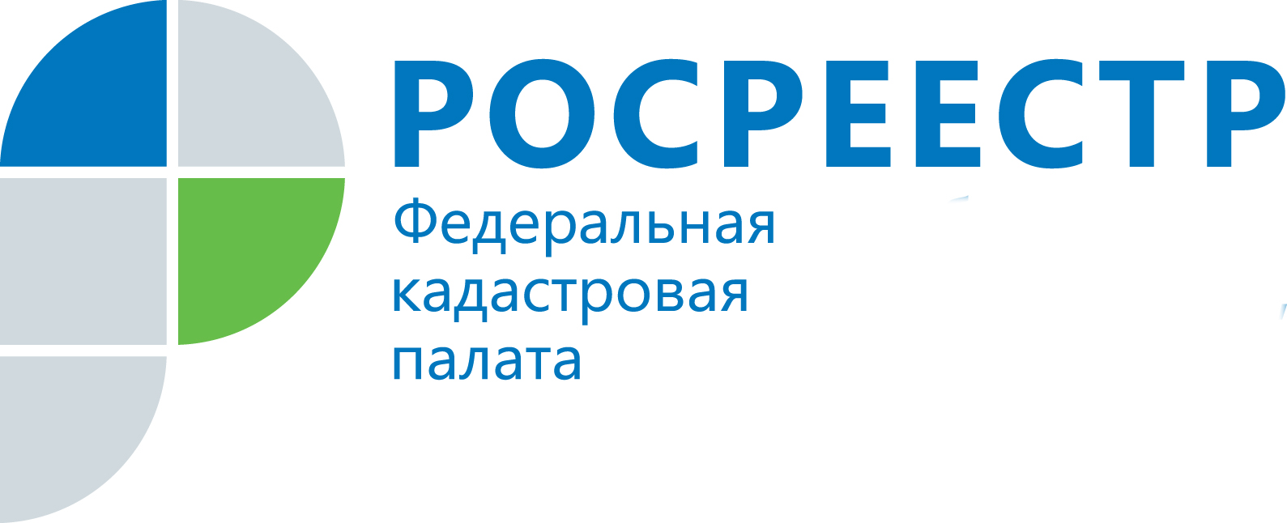
ПРЕСС-РЕЛИЗ

Как отозвать заявление об учетно-регистрационных действиях с недвижимостью

Кадастровая палата по Челябинской области продолжает готовить ответы на часто задаваемые вопросы заявителей. Одним из таких вопросов является возможность отзыва заявления о кадастровом учете и регистрации прав на недвижимость.
Отвечает начальник отдела обработки документов и осуществления учетных действий Ольга Алексеева.
Нередко у заявителей, обратившихся в орган регистрации прав с заявлением об учетно-регистрационных действиях, будь то кадастровый учет, регистрация права собственности или одновременная процедура учета и регистрации, возникает необходимость данное заявление отозвать. Причин может быть несколько: ошибка в представленных документах, которую невозможно устранить на основании дополнительных документов, или, к примеру, отказ от совершения сделки с недвижимостью, и прочее. Законодательно предусмотрена возможность отозвать заявление и прекратить процедуру до момента осуществления кадастрового учета или регистрации права.
Для этого существует определенный порядок, на который следует обратить внимание. Для того, чтобы прекратить учетно-регистрационные действия с объектом недвижимости, необходимо в максимально короткие сроки подать заявление о прекращении действий. Важно знать, что заявление о прекращении должно быть представлено теми же лицами, что и заявление о кадастровом учете и (или) регистрации прав. Заявление можно подать в любом Многофункциональном центре (МФЦ), информация об адресах МФЦ Челябинской области доступна на сайте mfc-74.ru.
Кадастровый учет или регистрация прав прекращаются не позднее рабочего дня, следующего за днем представления соответствующего заявления.

Пресс-служба филиала ФГБУ «ФКП Росреестра» по Челябинской области

Пресс-служба
филиала Федеральной кадастровой палаты
Росреестра по Челябинской области
Тел. 8 (351) 728-75-00 (доб. номер 2230)
E-mail: pressafgu74@mail.ru
Сайт: kadastr.ru (регион - Челябинская область)
ВКонтакте: vk.com/fkp74

